Открытка ко Дню Учителя своими руками.
Мастер-класс с пошаговыми фото.
Автор: Сковоронская Галина Николаевна инструктор по труду ГКУСО РО Таганрогский центр помощи детям №3
Описание работы:
мастер-класс предназначен для любителей рукоделия. Работа несложная, не требует много времени и дорогостоящих материалов. Доступна для детей и интересна для взрослых.
Назначение: вариант поздравительной открытки ко Дню Учителя
Цель: изготовление поздравительной открытки своими руками.
Задачи:
- учить изготавливать поздравительные открытки из бумаги и других элементов, декорировать их;
- развивать творческие способности, эстетический вкус;
- развивать самостоятельность, аккуратность в работе.

Для работы потребуются следующие материалы:
- картон белого цвета формат А-4;
- бумага цветная;
- шаблон открытки-карандаша, листьев;
- надпись, текст поздравления;
- ленточки, веточки сухоцвета;
- клей, ножницы, линейка, карандаш, кисточка, кусочек поролона акварельные краски;
- штамп с надписью «ПОЗДРАВЛЯЮ»;
- двухсторонний скотч
Пошаговый процесс изготовления открытки:
Составные части карандаша
1.Лист белого картона формат А-4 разрезаем пополам.
2. Берем половинку листа, обводим шаблон открытки - карандаш, вырезаем, складываем. Основа открытки готова.
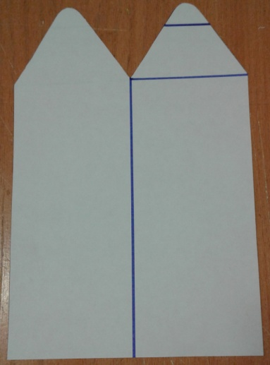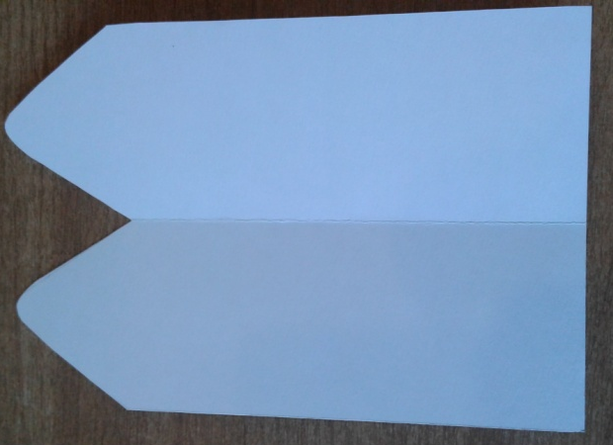
3. Воспользуемся шаблоном еще раз, чтобы из цветной бумаги сделать для карандаша « корпус» и заточенную часть грифеля (цвет бумаги для корпуса и грифеля подбираете по вашему желанию). Вырезаем детали и наклеиваем на подготовленную основу.
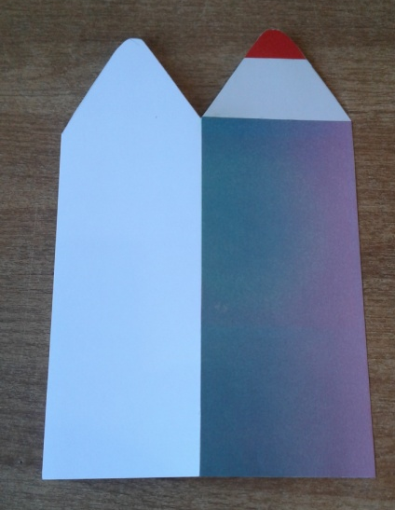
4. По сгибу открытки чуть ниже середины с помощью канцелярского ножа делаем разрез, чтобы он соответствовал по ширине ленточке. Вставляем ленточку в отверстие и завязываем бантик. Чтобы бантик не сползал, зафиксируем его кусочком двухстороннего скотча.
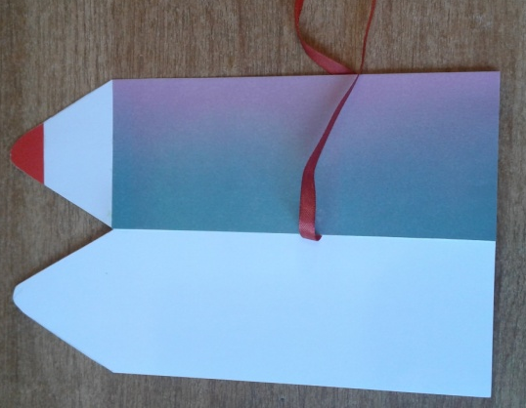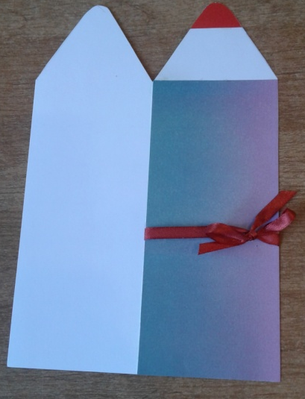
5. Воспользуемся шаблонами листьев. Вырезаем листочки большой и маленький (листья могут быть желтого, оранжевого, красного цветов). На листочках с помощью поролона придаём нужный оттенок (смешивая краски), кисточкой рисуем прожилки. Даем краске подсохнуть.
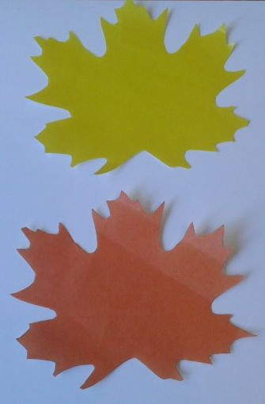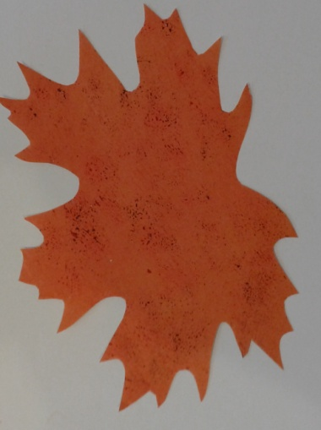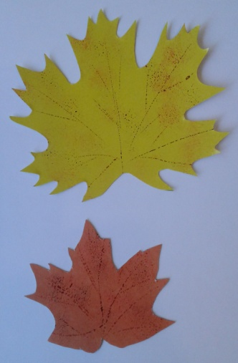
6. Приклеиваем листочки на открытку. Сочетание цвета листьев, размер, расположение листочков может быть любое (на ваше усмотрение).
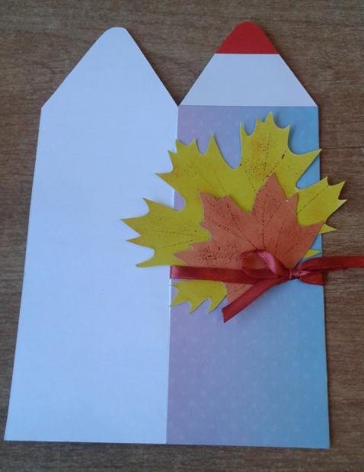
7. Наклеиваем на открытку веточки сухоцвета, надпись «ПОЗДРАВЛЯЮ! », «ПОЗДРАВЛЯЕМ С ПРАЗДНИКОМ!» или что-то другое по вашему желанию. Внутрь открытки вклеиваем текст с поздравлением (текст можно написать от руки или напечатать).
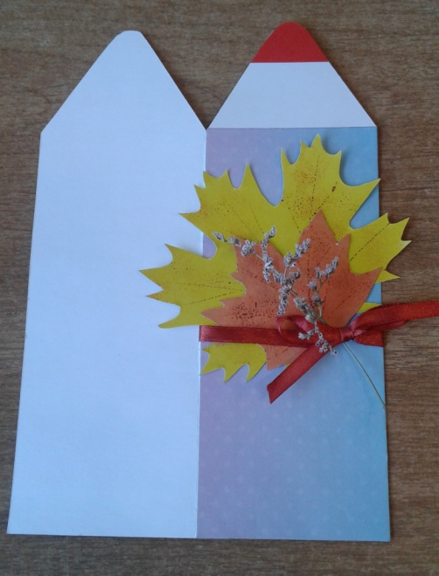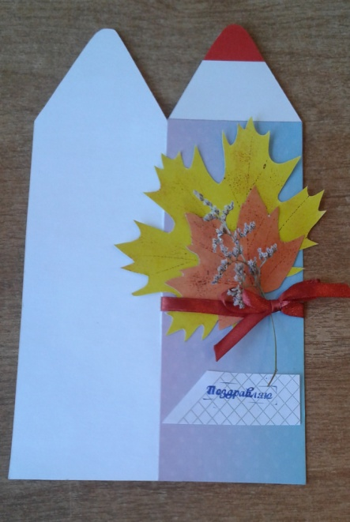

Открытка готова!
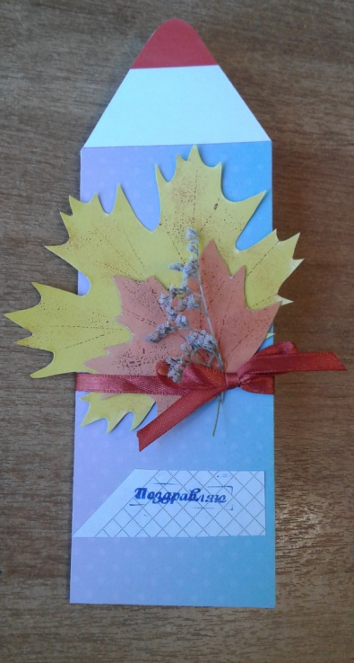

Варианты текстов поздравления педагогов:
Дорогие педагоги с праздником!
Для вас не может быть детей бездарных,
Талант в любом умеете найти,
За это мы вам очень благодарны.
Удачи вам на жизненном пути.
Чтоб относясь к профессии с любовью,
Вы прочных знаний нам дарили свет,
Гармонии вам, радости, здоровья,
Благополучия и долгих лет!

Поздравляем мы сегодня, В этот светлый ясный день, Наших лучших и прекрасных Дорогих учителей! Мы желаем вам успехов, Много счастья и добра, Чтобы жизнь был вся ваша, Только радостью полна!

Варианты открыток. Для карандаша можно выбрать «корпус», грифель, ленточку любого цвета. Декорировать открытку сухоцветом, цветами, плодами, лентами, шнуром, кружевом, надписями и другими элементами декора.

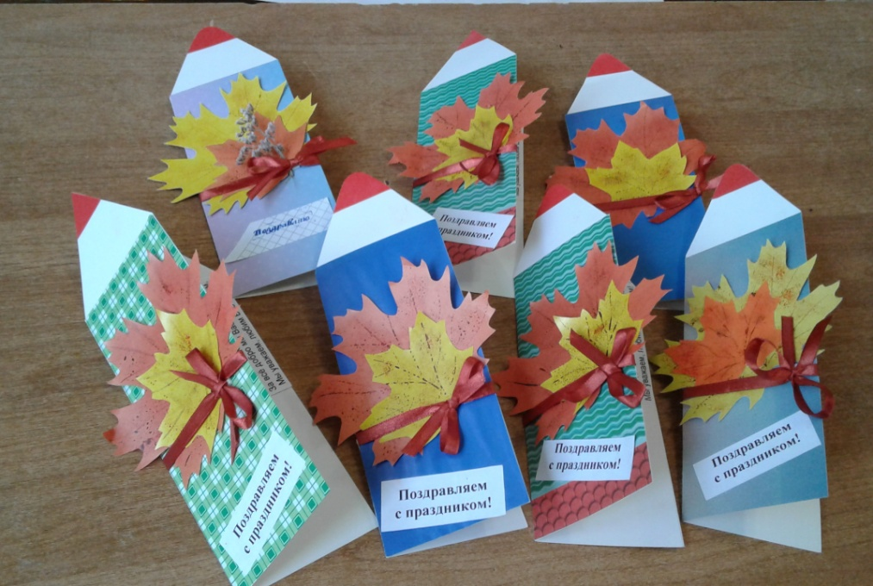

Поздравительные открытки ко Дню Учителя готовы!
Спасибо за внимание!
Желаю Вам творческих успехов!

Интернет ресурсы:
Текст поздравлений http://7ya-mama.ru/krasivye-pozdravleniya-uchitelyu-s- dnem-uchitelya-v-stixax.html#i-5

